Zajęcia w domu 31 marca 2020 r.

* Zabawa ruchowa – Wróbelek i kot.
Dziecko jest wróbelkiem. Swobodnie biega po wyznaczonym miejscu machając rękami
jak skrzydełkami. Na hasło: Idzie kot! - dziecko jak najszybciej musi przykucnąć
w wyznaczonym miejscu i schować głowę między kolana. Hasło: Kota nie ma - jest sygnałem do ponownego swobodnego poruszania się.

* Rozwiązywanie zadań tekstowych (podobnie jak w kartach pracy z 24 marca potrzebne będą liczmany - 10 guzików albo ziaren fasoli albo małych klocków albo kulek z papieru itp.)
Rodzic czyta tekst zadania, a dziecko układa odpowiednią ilość liczmanów dokładając je
lub zabierając.

* Na drzewie siedziało 7 wróbli (dziecko układa przed sobą 7 liczmanów). Potem przyleciały jeszcze 3 wróble (dziecko dokłada jeszcze 3 liczmany). Ile wróbli siedzi teraz na drzewie?
(dziecko przelicza liczmany i podaje ich liczbę, odpowiadając na pytanie, następnie przelicza i koloruje odpowiednią ilość wróbli na obrazku):

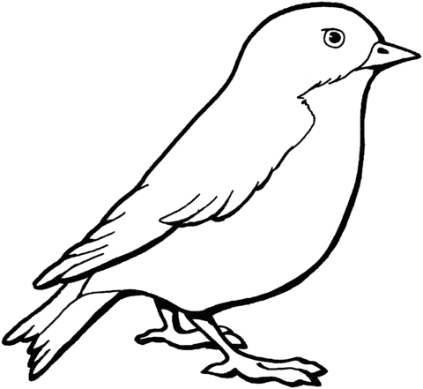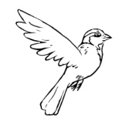

* Na trawniku było 8 gołębi (dziecko układa przed sobą 8 liczmanów). Przejeżdżający samochód wystraszył je i wszystkie odleciały (dziecko odkłada 8 liczmanów). Ile gołębi pozostało na trawniku? (dziecko przelicza liczmany i podaje ich liczbę, odpowiadając na pytanie, następnie przelicza i skreśla odpowiednią ilość gołębi na obrazku):

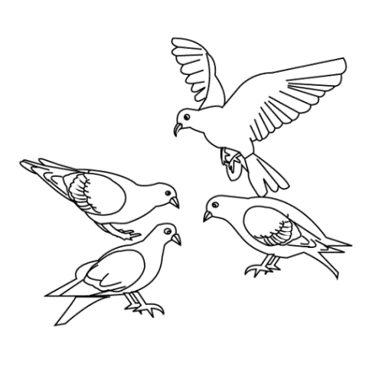

Rodzice mogą wymyślać też dziecku inne, podobne zadania na „dodawanie”
i „odejmowanie” wg powyższych wzorów.

* Nazwij przedstawione ptaki i owada, połącz je liniami z odpowiednim miejscem,
w którym mieszkają. Wiesz jak nazywają się ich domki?

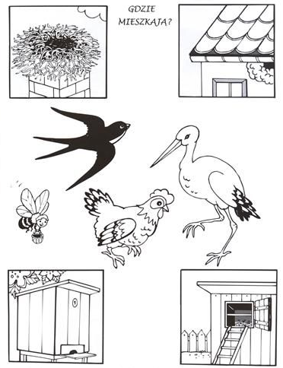

* Słuchanie wiadomości na temat bociana.
Bocian biały zamieszkuje tereny trawiaste, stepy, sawanny, tereny uprawne blisko zbiorników wodnych, jezior, bagienne, wilgotne lub okresowo zalewane łąki i pastwiska. Lubi rozproszone drzewa, na których może gniazdować lub nocować. Występuje głównie na nizinach, rzadko na wyżynach. Bocian ma upierzenie białe, z wyjątkiem czarnych końcówek skrzydeł (lotek) i ogona. Nogi i dziób są czerwone. Szyję ma długą, w locie wyciągniętą do przodu. Młode ptaki mają czarny dziób. Pisklęta są pokryte białym, gęstym puchem.
W przeciwieństwie do bociana czarnego, nie unika siedzib ludzkich i często gnieździ się
nawet w środku wsi lub w małych miastach. Bociany zakładają duże, koliste gniazda z warstwowo ułożonych gałęzi, poprzetykanych skośnie witkami. Wyścielają je dość obficie słomą, torfem, niekiedy dodają trochę papieru i szmat. Umiejscowione są one zwykle na drzewie, w bezpośredniej bliskości siedzib ludzkich, lub na różnych budowlach (na dachu budynku mieszkalnego lub gospodarczego, w ruinach wysokich budynków, na nieczynnych kominach fabrycznych, słupach telegraficznych itp.) Bocian składa jaja pod koniec kwietnia (od 1 do 7 sztuk). Jest ptakiem mięsożernym. Żywi się owadami, głównie pasikonikami i chrząszczami, ale również jaszczurkami, żabami, wężami, pisklętami i małymi zającami. W latach obfitujących w myszy i nornice zjada prawie wyłącznie te gryzonie, przez co jest ptakiem pożytecznym z punktu widzenia rolników.

* Praca plastyczna „Bocian”.
Do wykonania pracy, będą potrzebne waciki kosmetyczne albo kartka białego papieru, trochę papieru czarnego i czerwonego, nożyczki i klej. Wykonaj bociana wg wzoru, możesz dorobić trawę z papieru kolorowego albo bibuły, słoneczko chmurki, żabkę, co tylko chcesz. Do dzieła!

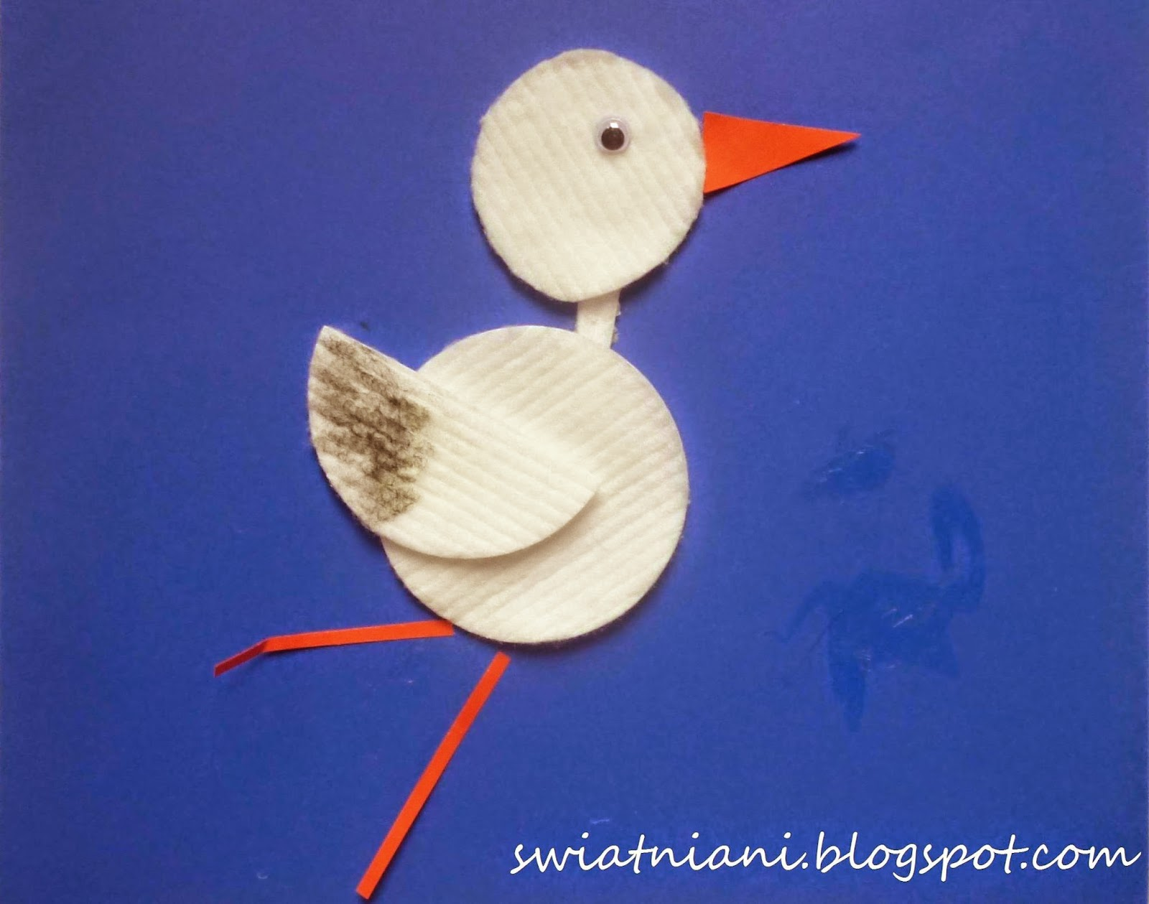

* Zadania dodatkowe dla chętnych dzieci, które mają bystry wzrok.

* Połącz bociany z ich cieniami

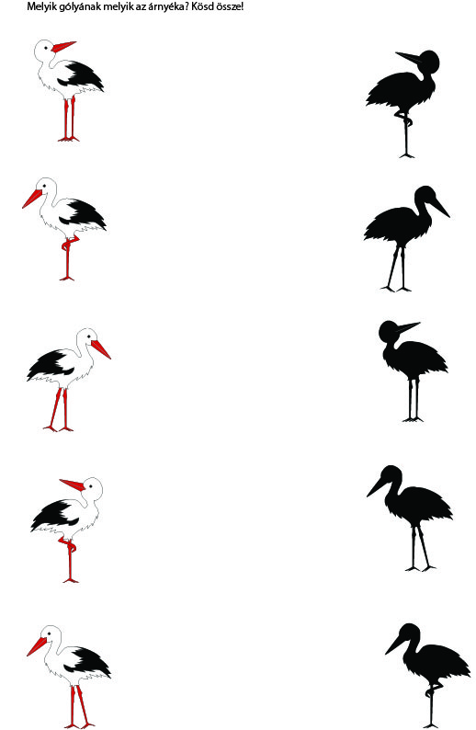

* Czy znasz te ptaki? Niech rodzice pomogą Ci w nazwaniu tych, których nazw nie pamiętasz, a następnie odszukaj ich cieni.

(bocian, jaskółka, skowronek, dzięcioł, dudek)

Miłej zabawy!!!

